ΦΥΣΙΚΗ Α΄ ΓΥΜΝΑΣΙΟΥ

ΜΕΤΡΗΣΗ ΘΕΡΜΟΚΡΑΣΙΑΣ

ΙΔΕΕΣ ΓΙΑ ΑΣΚΗΣΕΙΣ - ΠΡΟΒΛΗΜΑΤΑ - ΕΡΓΑΣΙΕΣ

► ΜΕ COPY – PASTE ΠΑΡΕ ΟΤΙ ΝΟΜΙΖΕΙΣ – ΒΑΛΕ ΚΑΙ ΤΗ ΔΙΚΗ ΣΟΥ ΠΙΝΕΛΙΑ

● Να μετρούν τη θερμοκρασία

Ερώτηση 1

Στην εικόνα παριστάνονται τρία θερμόμετρα που μετρούν τη θερμοκρασία σε ^{ο}C. Να γράψετε σε κάθε περίπτωση την τιμή της θερμοκρασίας.
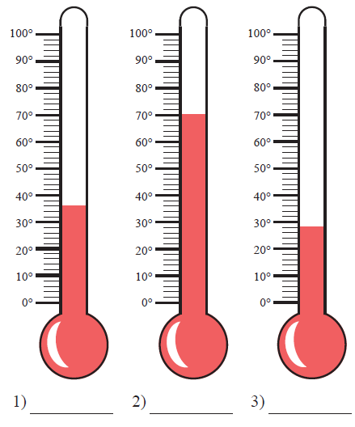

Ερώτηση 2

Στα παρακάτω σχήματα φαίνονται δύο θερμόμετρα. Το ένα δείχνει 72^{ο}C και το άλλο -6 ^{ο}C. Να χρωματίσεις με ότι χρώμα μολυβιού ή στυλό διαθέτεις το οινόπνευμα μέσα στο σωλήνα του καθενός θερμομέτρου.
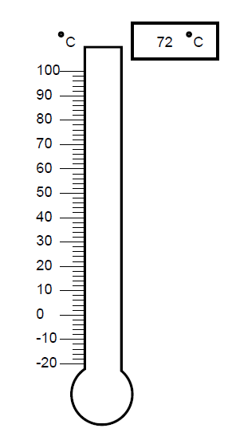
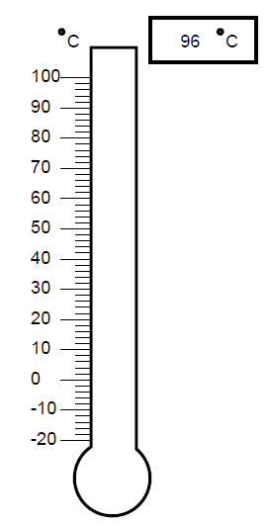
-

● Να αντλούν πληροφορίες από ένα διάγραμμα

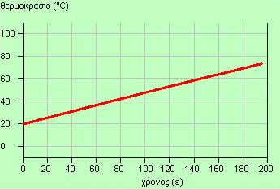
Ο αισθητήρας θερμοκρασίας είναι μια διάταξη που μπορεί να μετρά τη θερμοκρασία πολλές φορές ανά sec και να καταγράφει την ένδειξη. Ο αισθητήρας διασυνδέεται με ηλεκτρονικό υπολογιστή και υπάρχει η δυνατότητα δημιουργίας διαγράμματος θερμοκρασίας - χρόνου στην οθόνη. Το διάγραμμα φαίνεται ως συνεχής γραμμή γιατί λαμβάνεται ένα μεγάλο πλήθος μετρήσεων ανά δευτερόλεπτο. Ένα τέτοιο διάγραμμα φαίνεται στο σχήμα και δείχνει πως μεταβάλλεται η θερμοκρασία 80g νερού το οποίο έχει τοποθετηθεί πάνω σε μια εστία θέρμανσης. (τα μπλε μπορούν να παραλειφθούν)
Με τη βοήθεια του διαγράμματος να απαντήσεις στις παρακάτω ερωτήσεις
α) Τη στιγμή της έναρξης των μετρήσεων πόσο ήταν η θερμοκρασία του νερού;

………………………………………………………………………………………..

β) Ποια η θερμοκρασία του νερού τη στιγμή 140 s;

………………………………………………………………………………………..

γ) Ποια χρονική στιγμή η θερμοκρασία του νερού ήταν 40 ºC;

………………………………………………………………………………………..

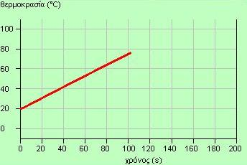
δ) Το πείραμα επαναλήφτηκε με τη μόνη διαφορά ότι χρησιμοποιήθηκε διαφορετική εστία θέρμανσης. Προέκυψε το διπλανό διάγραμμα. Πότε η εστία θέρμανσης ήταν πιο ισχυρή αρχικά ή στο δεύτερο πείραμα; Και γιατί;

………………………………………………………………………………………………………………………………………………………………………………………………………………………….………………………………………………………………………………………….
………………………………………………………………………………………….

● Να βαθμονομούν ένα θερμόμετρο

Το θερμόμετρο του σχήματος δεν είναι βαθμονομημένο. Για να το βαθμονομήσει μία μαθήτρια:
- Έβαλε το θερμόμετρο σε ένα ποτήρι που υπήρχε πάγος που έλιωνε (υπήρχε νερό μαζί με τον πάγο) και σημείωσε 0ºC εκεί που σταθεροποιήθηκε η στάθμη του οινοπνεύματος.
- Κατόπιν έβαλε το θερμόμετρο σε νερό που έβραζε και εκεί που σταθεροποιήθηκε η στάθμη του οινοπνεύματος έβαλε 100ºC.
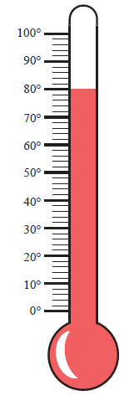
Με τη βοήθεια ενός υποδεκάμετρου βαθμονόμησε το θερμόμετρο ανά 10ºC ανάμεσα στις δύο σημειωμένες ενδείξεις και στη συνέχεια γράψε τη θερμοκρασία που δείχνει το θερμόμετρο στην εικόνα.

………………………………………………………………………………………………………………………………………………………………………………………………………………………………………………………………………………………………………………………………………………………………………….

